

Návod k použití
RÝŽOVAR
RC-02 a RC-03
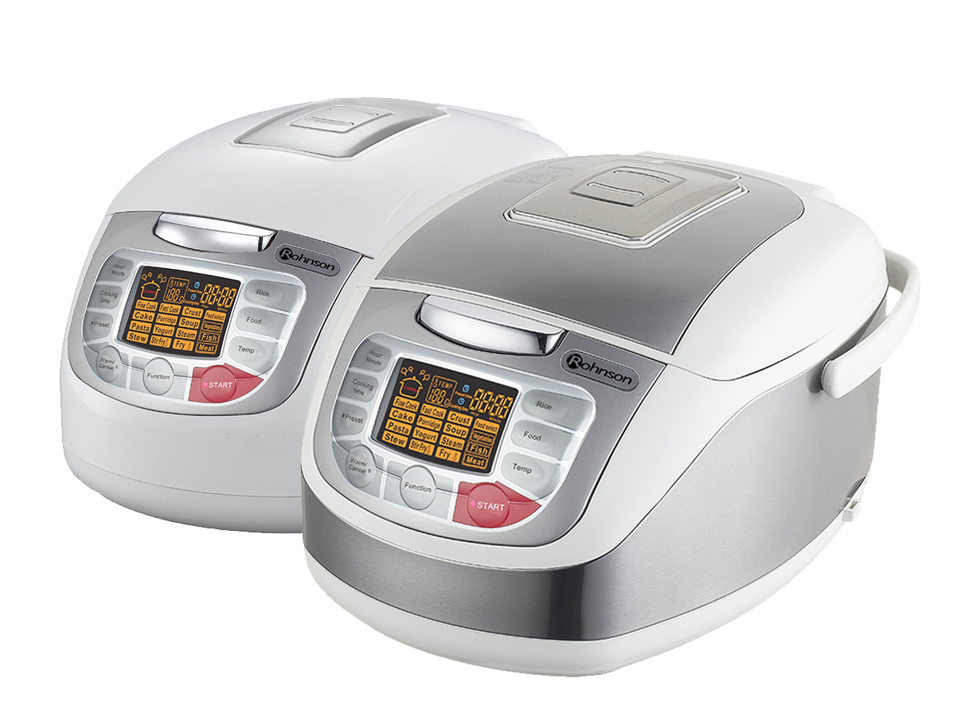

Před použitím tohoto spotřebiče se prosím seznamte s návodem k jeho obsluze. Spotřebič používejte pouze tak, jak je popsáno v tomto návodu k použití. Návod uschovejte pro případ další potřeby.
DŮLEŽITÉ BEZPEČNOSTNÍ POKYNY
ČTĚTE POZORNĚ A USCHOVEJTE PRO BUDOUCÍ POUŽITÍ

- Před připojením spotřebiče k síťové zásuvce se ujistěte, že se napětí uvedené na typovém štítku spotřebiče shoduje s elektrickým napětím zásuvky.
- Spotřebič připojujte pouze k řádně uzemněné zásuvce.

Upozornění
- Tento spotřebič není určen pro osoby (včetně dětí) se sníženou fyzickou, smyslovou nebo mentální schopností nebo s omezenými
zkušenostmi a znalostmi, pokud nad nimi není veden odborný dohled nebo nejsou podány instrukce zahrnující použití tohoto spotřebiče osobou odpovědnou za jejich bezpečnost.
- Spotřebič uložte mimo dosah dětí. Pokud by se spotřebič dostal do rukou dětí bez dozoru, mohlo by dojít k poškození přístroje nebo ke zranění dítěte.
- Před připojením spotřebiče k síťové zásuvce se ujistěte, že se technické údaje uvedené na štítku spotřebiče shodují s elektrickým napětím zásuvky, ke které chcete spotřebič připojit.
- Spotřebič je určen pro použití v domácnosti.
- Nepoužívejte spotřebič k jiným účelům, než pro které je určen.
- Spotřebič nepokládejte na elektrický nebo plynový vařič a jiné zdroje tepla nebo do jejich blízkosti.
- Spotřebič neumisťujte na okraj pracovní plochy nebo na nestabilní povrch.
- Spotřebič vždy umístěte na rovný a suchý povrch.
- Pokud přístroj nepoužíváte nebo plánujete čištění, spotřebič vždy
vypněte a odpojte ze síťové zásuvky.
- Neodpojujte spotřebič ze síťové zásuvky tahem za síťový kabel a nedotýkejte se těchto částí mokrýma rukama – vzniká nebezpečí poškození síťového kabelu/síťové zásuvky.
- Spotřebič s poškozeným síťovým kabelem/vidlicí síťového kabelu je zakázán používat. Pokud je síťový kabel poškozen, výměnu svěřte odbornému servisu.
- Spotřebič nepoužívejte, pokud nefunguje správně, byl upuštěn na zem, poškozen nebo ponořen do vody. V žádném případě neopravujte spotřebič sami. Na spotřebiči neprovádějte žádné úpravy – vzniká nebezpečí úrazu elektrickým proudem. Veškeré opravy a seřízení tohoto spotřebiče svěřte autorizovanému servisnímu středisku.
- Přístroj nemyjte ve vodě, nevkládejte kovové náčiní mezi prostory rýžovaru, mohlo by dojít ke vzniku úrazu elektrickým proudem.
- Toto zařízení musí být vždy připojeno k zásuvce s kapacitou nad 10A. Ujistěte se, že je zástrčka zcela zasunuta.
- Ruce a obličej mějte vždy mimo dosah výstupu páry. Při přenášení přístroje víko uzavřete, aby nedošlo k opaření.
- Nikdy nezakrývejte výstup páry látkou. Nedotýkejte se zahřátého povrchu.
- Před použitím vždy vyčistěte topnou desku, senzor teploty a vnější
spodní část hrnce.
- Zabraňte jakémukoliv poškození vnitřní části přístroje, aby mohl, plnil svou funkci.
- Nikdy nečistěte vnitřní části přístroje tvrdým nástrojem, aby nedošlo k poškození nepřilnavého povrchu.
- Nezapínejte spotřebič, pokud v něm není voda nebo suroviny.
- Nevkládejte vnitřní nádobu do jiného zařízení nebo jakékoliv zařízení do tohoto spotřebiče.

POPIS PŘÍSTROJE
Víko

Odnímatelné těsnění

Topná deska
Místo pro otevření víka
Tělo přístroje
Rukojeť
Ovládací panel
Místo na držák lžíce

Ujistěte se, že je těsnění nainstalováno před použitím spotřebiče.

- Rukojeť slouží pro přepravu přístroje.
- Nikdy nepřenášejte spotřebič za rukojeť během vaření.
- S rukojetí zacházejte opatrně.

Sestavení držáku na lžíci:
Vložte držák do základny a zasuňte jej směrem dolů (viz obr. 1).

Demontování držáku na lžíci:
Pevně uchopte držák a mírně ho vytáhněte směrem nahoru (viz obr. 2).

Obr. 1 Obr. 2

Příslušenství
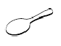

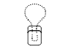
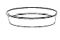
lžíce držák na lžíci odměrka parní koš

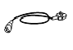
napájecí kabel

Ovládací panel

START: Stiskněte tlačítko „Start“ (spuštění) pro spuštění zvolené funkce. Pokud jste před stisknutím tohoto tlačítka nezvolili nějaký program, automaticky se zahájí vaření jemné rýže.
COOK RICE: Tlačítko je určené pro výběr vaření rýže. Nabízí se tři možnosti přípravy rýže – „Fine Cook“ (kvalitní), „Fast Cook“ (rychlá rýže) a „Crust“ (smažená rýže).
FOOD SELECT: Tlačítko slouží pro volbu surovin (zelenina, ryby, maso). Před stisknutím tohoto tlačítka zvolte druh přípravy pokrmů. Jídlo lze smažit, dusit nebo připravit podle principu „Stir-Fry“ (příprava pokrmů v pánvi wok).
TEMPERATURE: Tlačítko k volbě teploty přípravy pokrmu.
MENU: Tlačítko pro volbu všech funkcí kromě rýže.
KEEP WARM/CANCEL: Tlačítko pro zapnutí a vypnutí režimu udržení teploty.
Po každém ukončení jakéhokoliv procesu se funkce udržení teploty automaticky zapne. Proto pro zrušení udržování teploty opět stiskněte tlačítko „Keep Warm/Cancel“.
PRESET: Vyberte jakoukoliv funkci a poté stiskněte tlačítko „Preset“ (předvolba), kterým nastavíte čas, kdy chcete, aby byla činnost ukončena.
COOKING TIME: Po zvolení vybrané funkce tímto tlačítkem nastavíte dobu, po kterou chcete, aby se pokrm připravoval.
HOUR/MIN: Držte tlačítko tří vteřin a poté nastavte hodiny. Poznámka: Po zvolení „Preset“ nebo „Cooking Time“ je třeba, abyste nastavili hodiny tlačítkem „Hour/Min“.

Proces přípravy jídla při použit funkce „Preset“ (předvolba)
- Stiskněte tlačítko „Menu“ (nabídka) a vyberete funkci vaření.
- Stiskněte tlačítko „Preset“ (předvolba), čímž se přednastavený čas zobrazí na displeji.
- Stiskněte tlačítko “Hour/Min“ (hodina/minuta) nastavíte čas.
- Stiskněte tlačítko „Cooking Time“ (doba vaření) nastavte dobu vaření přepnutím mezi hodinami a minutami.
- Stiskněte tlačítko „Start“ (spuštění) přístroj začne pracovat, indikátor bude svítit, na displeji bude zobrazena zvolená funkce s časovým odpočítáváním zbývajících minut do konce programu.

Poznámky
- Sami si můžete nastavit čas vaření. Pokud tak neučiníte, doba procesu se nastaví automaticky při zvolení programu. Každý program má přednastavený čas.
- Nastavená doba by neměla být příliš dlouhá, tedy ne více než 12 hodin, aby se zabránilo zhoršení kvality pokrmů.
- Nastavte správný čas vaření potravin podle struktury surovin.
- Při vaření na principu stir-fry, pečení dortu, přípravy těstovin nelze použít tlačítko „Preset“ (předvolba).

NÁVODY K POUŽITÍ
Vařená rýže
- Naberte správné množství rýže pomocí odměrky. Rýži umyjte a poté ji vsypte do vnitřní nádoby přístroje. Přidejte dostatek vody.
- Poznámka: Odměrka má 180 ml. Do přístroje vložte pouze omytou rýži. Je třeba brát na zřetel, že každá rýže vyžaduje jiné množství vody. Pokud by bylo vody příliš, mohla by z přístroje unikat. Jestliže by bylo vody příliš málo, rýže by se neuvařila nebo by se také mohla spálit. Doporučujeme poměr vody a rýže 1:1.

Hladina vody

- Rýži rozmístěte rovnoměrně na dno nádoby, vnitřní část a topnou desku přístroje otřete suchých hadříkem. Následně nádobu vložte do přístroje. Ujistěte se, že je nádoba umístěná správně a je ve styku s topnou deskou.
- Zavřete víko přístroje, dokud neuslyšíte zacvaknutí.
- Zapojte přístroj do elektrické zásuvky, stiskněte tlačítko „Cook Rise“ (Rýže) a zvolte na displeji přístroje program „Fine Cook“ (kvalitní rýže).
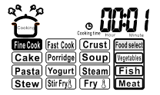
- Poznámka: Na displeji bude svítit název programu. Výchozí čas, který je přednastaven, bude blikat.
- Poté stiskněte tlačítko „Start“ (spuštění) a proces vaření začne.
- Poznámka: Na displeji bude svítit název programu. Výchozí čas, který je přednastaven, bude blikat.
- Po skončení procesu se přístroj automaticky přepne do režimu udržování teploty.

Smažená rýže
- Vymažte vnitřní část nádoby rostlinným olejem a poté vsypte rýži.
- Poznámka: Množství olej ovlivní barvu a míru opečení rýže.
- Zavřete víko spotřebiče a připojte jej do elektrické zásuvky. Rýžovar se automaticky přepne do pohotovostního režimu.
- Stiskněte tlačítko „Cook Rise“ (vařená rýže) a zvolte program smažení „Crust“ (smažit).
- Poznámka: Na displeji bude svítit název programu. Výchozí čas, který je přednastaven, bude blikat.
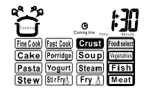
- Přednastavený čas pro tento druh vaření je 1,5 hod. (je možné změnit nastavení v rozmezí 1-2 hod.).
- Stiskněte tlačítko „Start“ (spuštění). Čas a zvolený program budou na displeji svítit.
- Jakmile se zobrazí čas „00:00“, proces vaření je u konce a přístroj se přepne do režimu udržování teploty.

Příprava rýžové kaše a polévky
- Připravte si vhodný objem rýže na rýžovou kaši (pomocí odměrky) nebo surovin na přípravu polévky (zelenina, maso, nudle apod.).
- Vhodné množství vody vlijte do nádoby. Nádobu s vodou vložte do přístroje. Množství vody závisí na objemu rýže/surovin na přípravu polévky. Při vaření rýžové kaše doporučujeme poměr vody a rýže 1:8.
- Stiskněte tlačítko „Menu“ (nabídka) a vyberte volbu „Porridge“ (kaše) nebo „Soup“ (polévka).
- Poznámka: Na displeji bude svítit název programu. Výchozí čas, který je přednastaven, bude blikat.
- Poznámka: Automatický čas vaření je nastaven na 1 hodinu, můžete jej však měnit podle libosti v rozmezí od 1-4 hodin pomocí tlačítek „Cooking Time“ (doba vaření) a „Hour/Min“ (hodina/minuta).
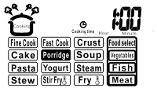
- Zmáčkněte tlačítko „Start“ a proces začne. Na displeji bude zobrazen zvolený program a čas vaření.
- Jakmile bude na displey čas „00:00“, přístroj ukončil vaření a automaticky se přepne do režimu udržování teploty.
- Poznámka: Nedoporučujeme polévku vařit déle než 8 hodin.

Vaření v páře
- Připravte si vhodný objem vody do hrnce v závislosti na množství jídla (některé suroviny potřebují více vody).
- Umístěte potraviny rovnoměrně na pařník a zavřete víko přístroje.
- Stiskněte tlačítko „Menu“ (nabídka) a zvolte program vaření v páře „Steam“.
- Poznámka: Na displeji bude svítit název programu. Výchozí čas, který je přednastaven, bude blikat.
- Poznámka: Automaticky nastavený čas je 5 minut. Čas lze zvýšit až na 50 minut (5-50 min.).
- Poznámka: Čas vaření se vztahuje k času, kdy se voda v hrnci začne vařit.
- Stiskněte tlačítko „Cooking Time“ a zvolte délku vaření.
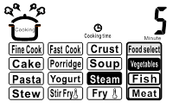
- Následně vyberte druh potravin například „Vegetables“ (zelenina).
- Přístroj spusťte tlačítkem „Start“ (spuštění).
- Jakmile se zobrazí čas „00:00“, proces vaření je u konce a přístroj se přepne do režimu udržování teploty.
- Poznámka: Jestliže se voda v hrnci vypaří, i tehdy se přístroj přepne do režimu udržování teploty.

Dušení (pomalé vaření)
- Připravené suroviny vložte do nádoby s vodou.
- Víko zavřete a přístroj zapojte do elektrické sítě. Zařízení se zaktivní.
- Stiskněte tlačítko „Menu“ (nabídka) a vyberte program „Stew“ (dušení). Zvolte druh jídla např. „Fish“ (ryba).
- Poznámka: Na displeji bude svítit název programu. Výchozí čas, který je přednastaven, bude blikat.
- Poznámka: Automatický čas programu dušení je 2 hodiny. Vy však můžete nastavit čas v rozmezí 2-12 hodin.
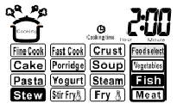
- Stiskněte tlačítko „Cooking Time“ (doba vaření) a tlačítkem „Hour/Min“ (hodina/minuta) zvolte dobu vaření pokrmu.
- Přístroj se uvede do provozu stisknutím tlačítka „Start“.
- Jakmile se na displeji zobrazí čas „00:00“, proces přípravy korpusu je u konce a můžete jej vytáhnout z přístroje.

Příprava korpusu
- Připravte si těsto na dort, maximální hmotnost 250 g a vložte jej do nádoby.
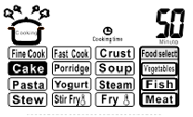
- Zavřete víko a zapojte přístroj do elektrické zásuvky. Spotřebič bude v pohotovostním režimu.
- Stiskněte tlačítko „Menu“ (nabídka) a zvolte program „Cake“ (dort).
- Poznámka: Na displeji bude svítit název programu. Výchozí čas, který je přednastaven, bude blikat.
- Následně zvolte tlačítko „Start“ pro spuštění programu.
- Jakmile se na displeji zobrazí čas „00:00“, proces přípravy korpusu je u konce a můžete jej vytáhnout z přístroje.

Smažení
- Vložte potraviny a přísady do nádoby.
- Stiskněte tlačítko „Menu“ (nabídka) a zvolte program smažení „Fry".
- Poznámka: Na displeji bude svítit název programu. Výchozí čas, který je přednastaven, bude blikat.
- Při této přípravě pokrmů mějte kryt otevřený.
- V dalších krocích stiskněte tlačítko „Food Select“ (jídlo) a vyberte druh jídla, který chcete smažit. Zvolte teplotu tlačítkem „Temperature“ (teplota).
- Poznámka: Přístroj nabízí škálu teplot 40 °C, 60 °C, 80 °C, 100 °C, 120 °C, 140 °C a 160 °C.
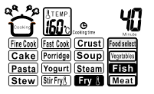
- Nastavte dobu, po kterou má proces probíhat pomocí tlačítek „Cooking Time“ a „Hour/Min“.
- Zmáčkněte „Start“ a přístroj začne pracovat.
- Když se na displeji objeví čas „00:00“, smažení je u
konce a přístroj se přepne do režimu udržování teploty.

Příprava pokrmů na principu stir-fry
- Stiskněte tlačítko „Menu“ (nabídka) a vyberte program „Stir-Fry“.
- Poznámka: Na displeji bude svítit název programu. Výchozí čas, který je přednastaven, bude blikat.
- Při této přípravě pokrmů mějte kryt otevřený.
- Pomocí tlačítka „Food Select“ (jídlo) vyberte druh jídla.
- Tlačítkem „Temperature“ (teplota) nastavte požadovanou teplotu.
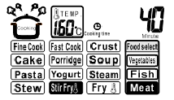
- Nastavte čas procesu prostřednictvím tlačítek „Cooking Time“ a „Hour/Min“.
- Zmáčkněte tlačítko „Start“ (spuštění) a proces začne.
- Pokud se na displeji objeví čas „00:00“, pečení je u konce a přístroj se přepne do režimu udržování teploty.

Těstoviny
- Stiskněte tlačítko „Menu“ (nabídka) a zvolte program „Pasta“ (těstoviny).
- Poznámka: Na displeji bude svítit název programu. Výchozí čas, který je přednastaven, bude blikat.
- Na displeji se zobrazuje čas 8 minut, který můžete navýšit až na 2 hodiny.
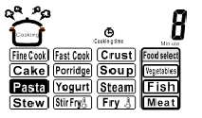
- Stiskněte tlačítka „ Cooking Time“ (doba vaření) a „Hour/Min“ (hodina/minuta) pro nastavení času. Každé stisknutí tlačítka je navýšení o jednu minutu.
- Pro zapnutí činnosti stiskněte tlačítko „Start“. Čas na displeji bude opět blikat. Jakmile začne voda v hrnci vřít, každých 30 sekund zazvoní 5 x zvuková signalizace.
- Vložte těstoviny do nádoby, stiskněte tlačítko „Start“ (spuštění).

Příprava jogurtu
- Připravte si suroviny na jogurt.
- Stiskněte tlačítko „Menu“ (nabídka) a vyberte program „Yogurt“ (jogurt).
- Poznámka: Na displeji bude svítit název programu. Výchozí čas, který je přednastaven, bude blikat.
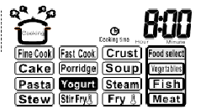
- Po zvolení programu se na displeji zobrazí přednastavený čas 8 hodin. Je však možné čas upravit směrem dolů i nahoru (6-12 hodin).
- Jedním stisknutím tlačítka „Hour“ (hodina) přidáte jednu hodinu a stlačením tlačítka „Min“ (minuta) přidáte 30 minut.
- V tomto programu se přístroj automaticky nepřepne do funkce udržení teploty.

Čištění a údržba
- Rýžovar z vnějšku očistěte mírně navlhčeným hadříkem a poté vytřete do sucha.
- Pokud přístroj nepoužíváte, otřete jej a uskladněte v suchém a čistém prostředí.
- Po použití odstraňte z víka těsnění a omyjte jej vodou. Vnitřní stranu víka otřete měkkým hadříkem.
- Rovněž očistěte otvor pro výstup páry. Tím zabráníte výstupu zápachu při dalším vaření.
- K čištění nepoužívejte abrazivní čisticí prostředky, drátěnky, benzín, ředidla apod.

Kryt, místa pod krytem a tělo přístroje, prosím vyčistěte vlhkým hadříkem.

Místa, kde se může nacházet voda, prosím pokaždé očistěte měkkým hadříkem.

Senzor teploty a dolní topný disk může ovlivnit výsledek pečení, proto tyto části očistěte po každém použití.
Výstup páry otřete po každém použití.

Dolní termo odpor
Graf obvodu
Pojistka
Centrální termo senzor

Trafo
Napájení
Kontrolní panel
Spínací relé
Topné tělísko

Horní termo odpor

Možné problémy
Indikátor svítí | Topná deska nepracuje | 1. Napájecí kabel není zapojen do el. sítě | Zkontrolujte připojení k elektrické síti a zkontrolujte napájecí kabel  Kontaktujte autorizovaný servis
Indikátor svítí | Topná deska nepracuje | 2. Napájecí deska je poškozená
Indikátor svítí | Topná deska nepracuje | 3. Napájecí kabel je poškozený
Indikátor svítí | Topná deska nepracuje | 4. Hlavní deska je poškozená
Indikátor svítí | Topná deska pracuje. | Problém s deskou plošných spojů | Kontaktujte autorizovaný servis
Indikátor svítí | Topná deska nepracuje | 1. Porucha senzoru termostatu | Kontaktujte autorizovaný servis
Indikátor svítí | Topná deska nepracuje | 2. Selhává element v topné desce | Kontaktujte autorizovaný servis
Indikátor svítí | Topná deska nepracuje | 3. Selhává připojení hlavní desky | Kontaktujte autorizovaný servis
Indikátor svítí | Topná deska nepracuje | 4. Výpadek hlavní desky | Kontaktujte autorizovaný servis
Pokrmy se pálí  Přístroj se přepíná do automatického ohřívání  Jiný problém |  | 1. Porucha ovládacího panelu  2. Hlavní senzor selhal | Kontaktujte autorizovaný servis
Při vaření polévky voda vytéká ven |  | Problém s deskou plošných spojů  Selhání hlavního senzoru | Kontaktujte autorizovaný servis
Voda se nedostává do bodu varu ani po dlouhé době vaření |  | Problém s deskou plošných spojů  Selhání hlavního senzoru. | Kontaktujte autorizovaný servis
Rýže se vaří příliš dlouho nebo se dobře neuvaří. |  | 1. Vaření rýže není u konce  2. Zkřivená topná deska  3. Vnitřní nádoba není ve správné poloze  4. Na povrchu senzoru nebo topné desky jsou drobky  5. Poškození vnitřní nádoby  6. Selhává deska plošných spojů  7. Hlavní senzor selhává | 1. Nechte dokončit proces vaření rýže  2. Kontaktujte autorizovaný servis  3. Očistěte hrnec a dejte jej do správné polohy  4. Vyčistěte přístroj od drobků  5. Kontaktujte servis na výměnu nádoby  6. Kontaktujte autorizovaný servis

TECHNICKÁ SPECIFIKACE
Jmenovitý rozsah napětí | 220-240 V
Jmenovitý kmitočet | 50 Hz
Jmenovitý příkon | 860 W
Objem nádoby | 5 l

Změny textu a technických údajů vyhrazeny.

POKYNY A INFORMACE O NAKLÁDÁNÍ S POUŽITÝM OBALEM
Použitý obalový materiál odložte na místo určené obcí k ukládání odpadu.

LIKVIDACE POUŽITÝCH ELEKTRICKÝCH A ELEKTRONICKÝCH ZAŘÍZENÍ

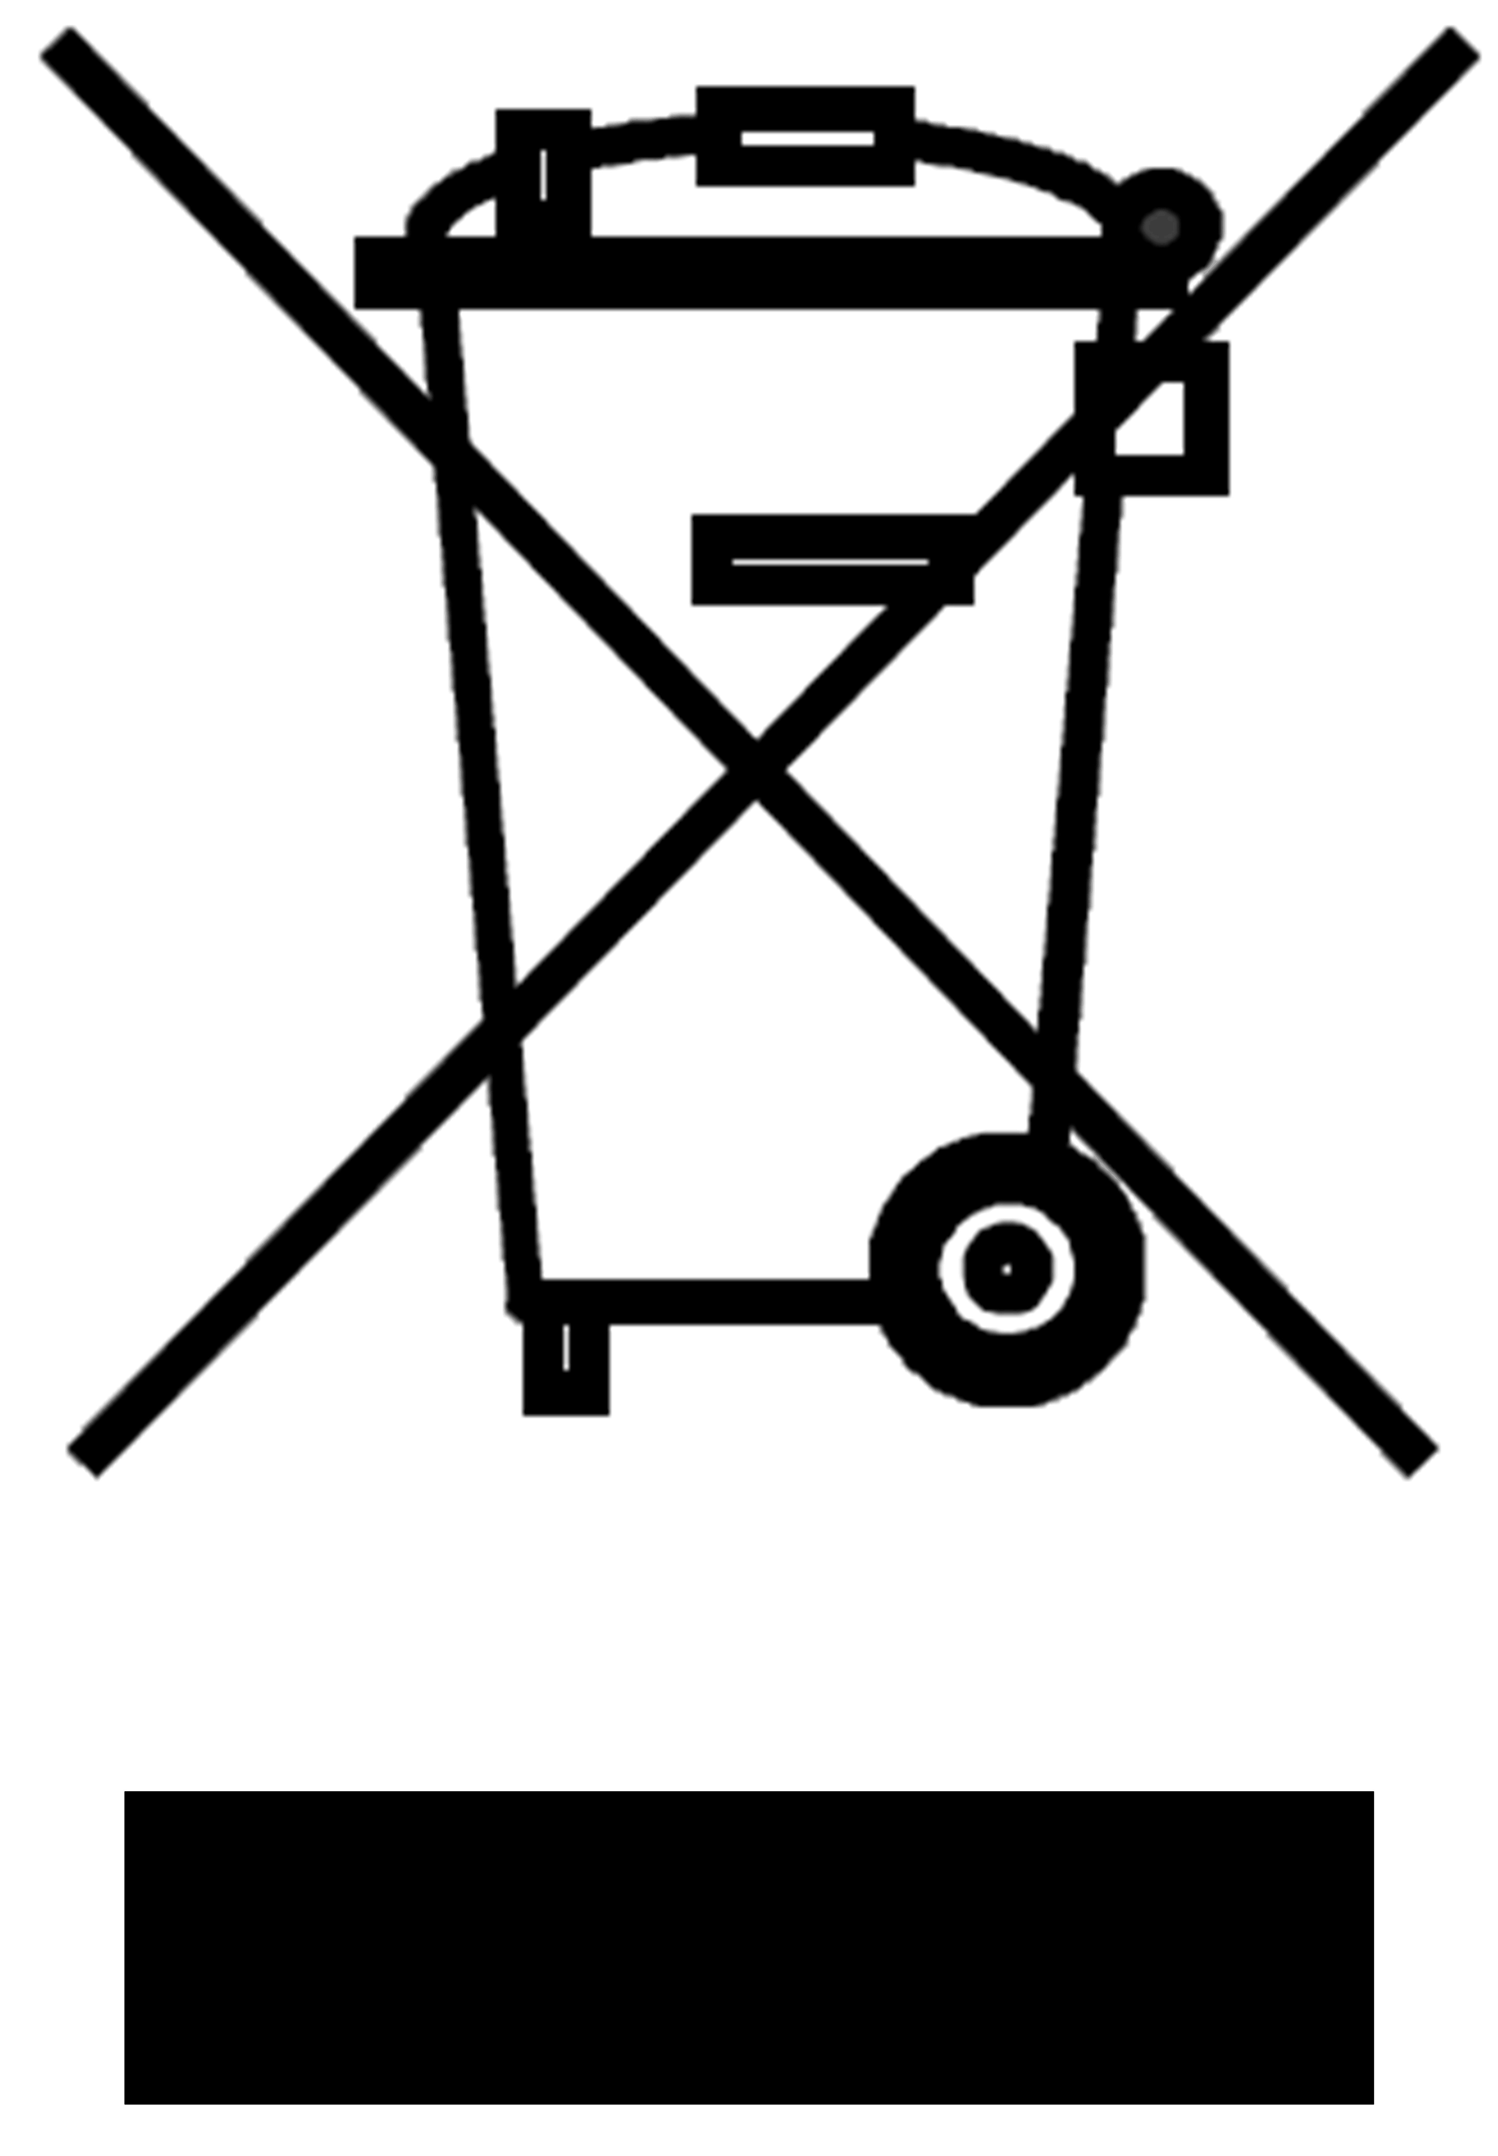
Tento symbol na produktech anebo v průvodních dokumentech znamená, že použité elektrické a elektronické výrobky nesmí být přidány do běžného komunálního odpadu. Ke správné likvidaci, obnově a recyklaci předejte tyto výrobky na určená sběrná místa. Alternativně v některých zemích Evropské unie nebo jiných evropských zemích můžete vrátit své výrobky místnímu prodejci při koupi ekvivalentního nového produktu. Správnou likvidací tohoto produktu pomůžete zachovat cenné přírodní zdroje a napomáháte prevenci potenciálních negativních dopadů na životní prostředí a lidské zdraví, což by mohly být důsledky nesprávné likvidace odpadů.

Tento výrobek splňuje veškeré základní požadavky směrnic EU, které se na něj vztahují.

